PONIEDZIAŁEK

- Wysłuchaj opowiadania, odpowiedz na pytania.
„ Przygoda małej pszczółki”- opowiadanie C. Lewandowska

Był piękny wiosenny dzień. Rodzina pszczela wraz z małą pszczółką wybrała się na łąkę, by zebrać z kolorowych kwiatów nektar i pyłek.
Pamiętaj Maju, nie oddalaj się, bo możesz zabłądzić i nie trafisz sama do naszego ula. Mamy bardzo dużo pracy, musimy zebrać nektar z kwiatów.
Maja fruwała z kwiatka na kwiatek i zlizywała języczkiem nektar i pyłek z kwiatów. Nawet nie spostrzegła się, że oddaliła się daleko od swojej rodziny.
I .... rozpłakała się. Co ja teraz zrobię? Jak trafię do swojego domku - ula?
Nie pamiętam drogi. Aż tu, co to za duża pszczoła? Dzień dobry mała dziewczynko, co ty sama tu robisz? Jestem bąk Felek, dlaczego płaczesz? Ja jestem pszczółka Maja, przyfrunęłam na tę łączkę, by zbierać nektar ze swoją rodziną i się zgubiłam. I Maja się znowu rozpłakała. Nie płacz Maju, otrzyj z oczu łzy, ja ci pomogę i szybko znajdziemy twoją rodzinę.
Wiem gdzie znajdują się najbliższe ule, pofruniemy Maju razem.
I bąk Felek razem z mała pszczółką przyfrunęli do ula. Dziewczynka podziękowała bąkowi i postanowiła więcej nie oddalać się od swojej rodziny pomimo pracy podczas zbierania pyłku i nektaru z kwiatów.

Pytania do opowiadania:
- Gdzie wybrała się rodzina pszczółek?
- Po co rodzina pszczółek poleciała na łąkę?
-Co się przydarzyło małej pszczółce?
- Kogo spotkała pszczółka na łące? Co zrobił bąk?
-Jak myślicie jak zareagowała mama, na to, ze Maja oddaliła się od swojej rodziny?

Źródło: http://www.edukacja.edux.pl/

- Pobaw się do słów piosenki: „Bzycząca zabawa”
https://www.youtube.com/watch?v=zUgzWqgYPeE&fbclid=IwAR1ZfKUpGkZ0_JQD6DpIGMXY0884ScS5q-CvZuMqjJgeGfLLr3eOfcU01qI

- Pokoloruj

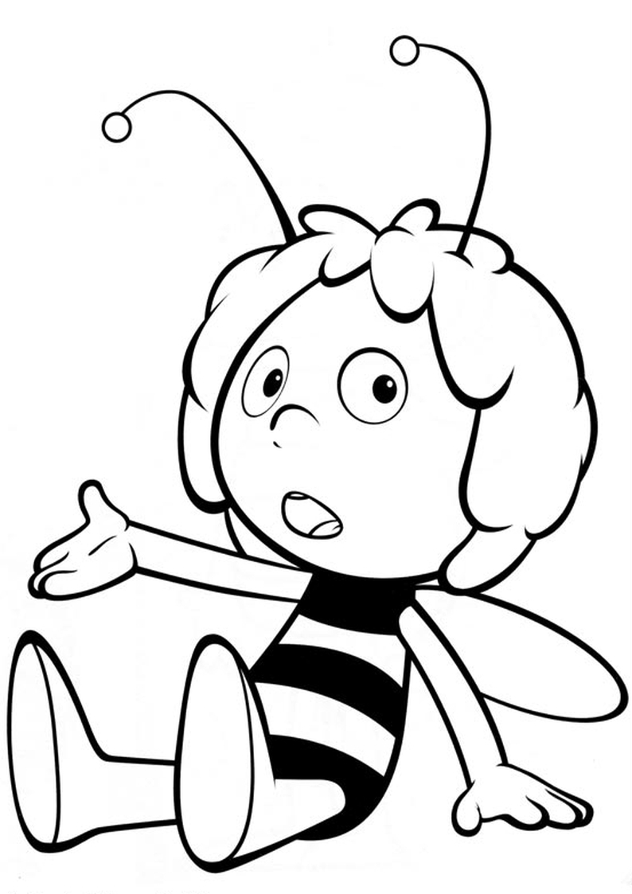źródło: http://www.kolorowankidowydruku.eu/kolorowanka-Pszczolka-Maja-malowanka-3.html
3.
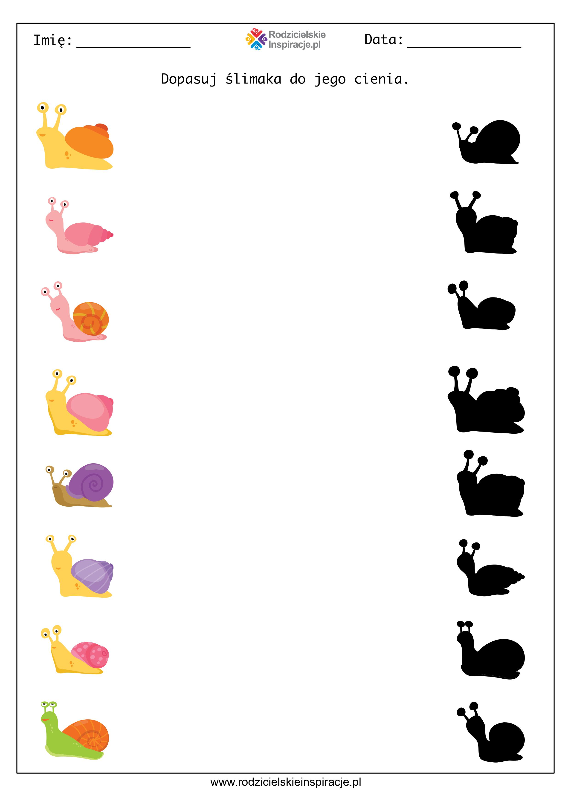
Źródło: https://rodzicielskieinspiracje.pl/

WTOREK
1.„Bal na łące” – słuchanie piosenki. Słowa i muzyka T. Wójcik.
https://youtu.be/VL-IW-Xy0Jo
I. Kiedy świeci słoneczko,
to na łące nad rzeczką
świerszcze stroją skrzypeczki
do wiosennej poleczki.
II. Dylu - dylu już grają,
grube bąki śpiewają,
myszki tańczą poleczkę,
sapią przy tym troszeczkę.
III. A trzy małe biedronki
nie chcą tańczyć tej polki
i czekają na walca,
aby tańczyć na palcach.
Rozmowa na temat piosenki.
- Gdzie odbył się wiosenny bal?
- Kto stroił skrzypeczki?
- Kto tańczył poleczkę?
- Czy biedronki tańczył?

2. Zabawa rytmiczna „Na łące”.
Dzieci poruszają się swobodnie po pokoju. Kiedy usłyszą melodię nuconą przez rodzica, rytmicznie klaszczą i powtarzają słowa piosenki.

3. Zabawa ruchowa „Z kwiatka na kwiatek”.
W tej zabawie robimy czary - mary, zamieniamy się w pszczółkę albo motyla. Rozkładamy na dywanie kolorowe kartki i rodzic mówi na który kolor ma pofrunąć motylek, teraz zmiana dziecko zadaje kolor rodzicowi.

4. Zabawa z elementem skoków „Łapiemy motyla”.
Dzieci spacerują po pokoju – łące. Na hasło – hop!, wyskakują w górę, jakby chciały złapać lecącego w górze motyla.

5. „Kwiaty i pszczółka” - Kropki uzupełnij plasteliną, albo farbą.

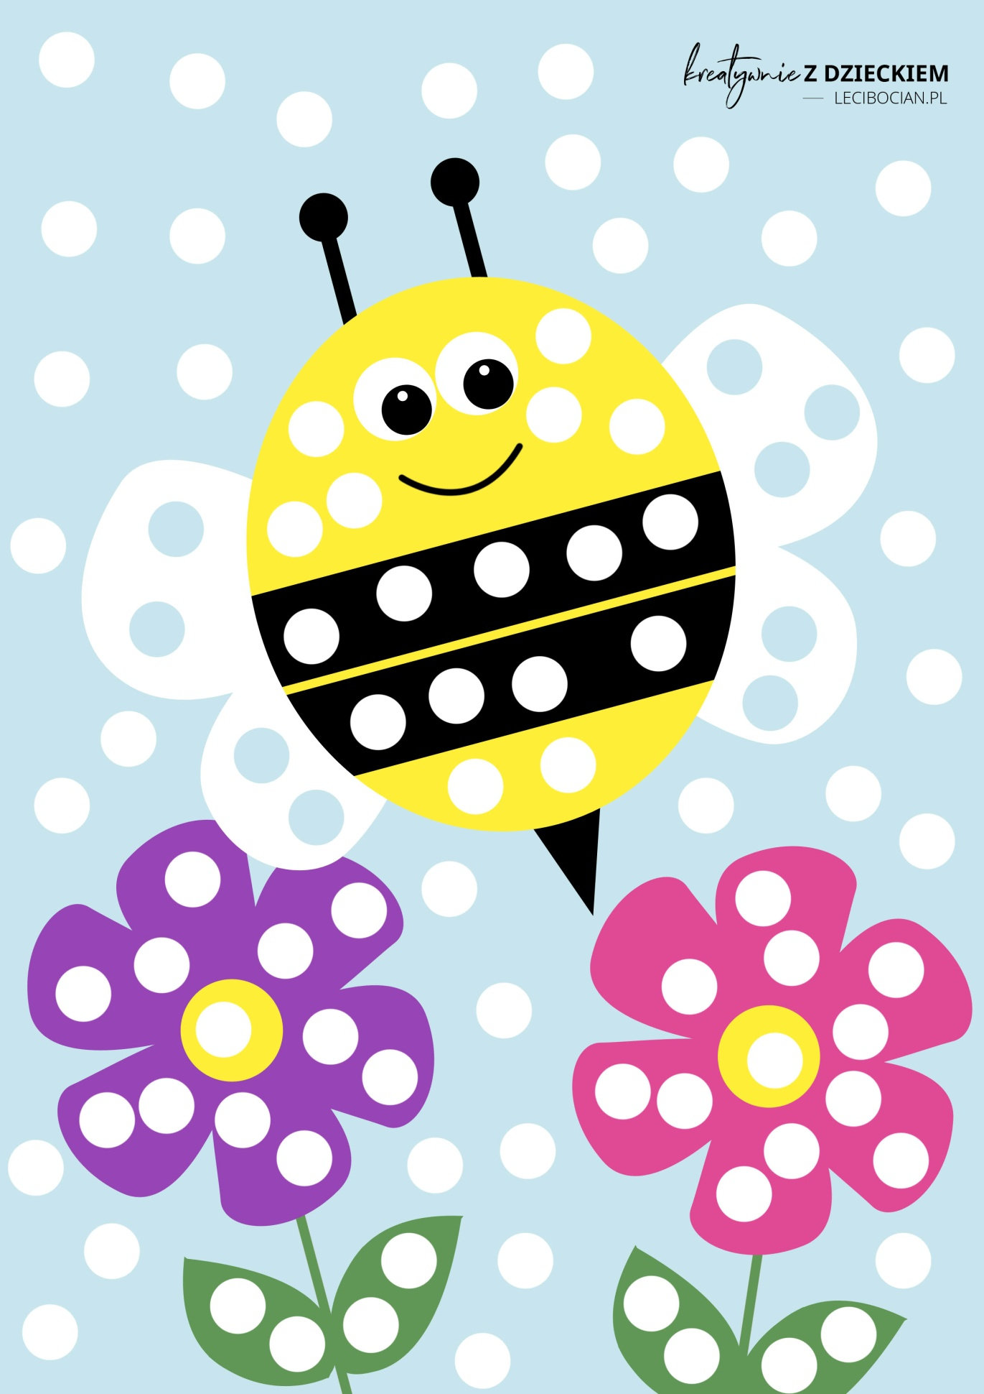
6. Połącz takie same żaby
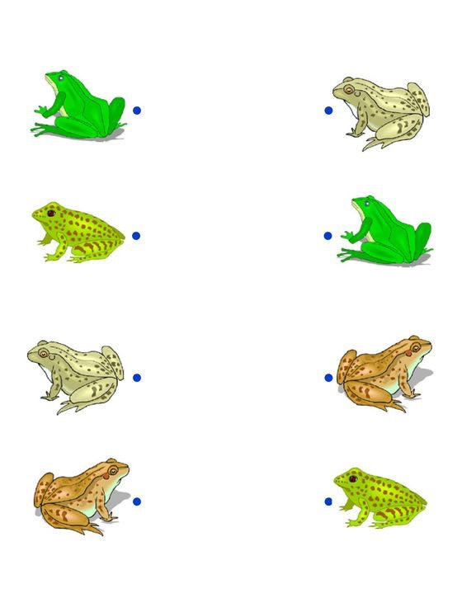
żródło: http://www.gryfinoprzedszkole1.pl/zaj%C4%99cia-dodatkowe/rytmika#&gid=1&pid=1

7. Rysuj po śladzie.
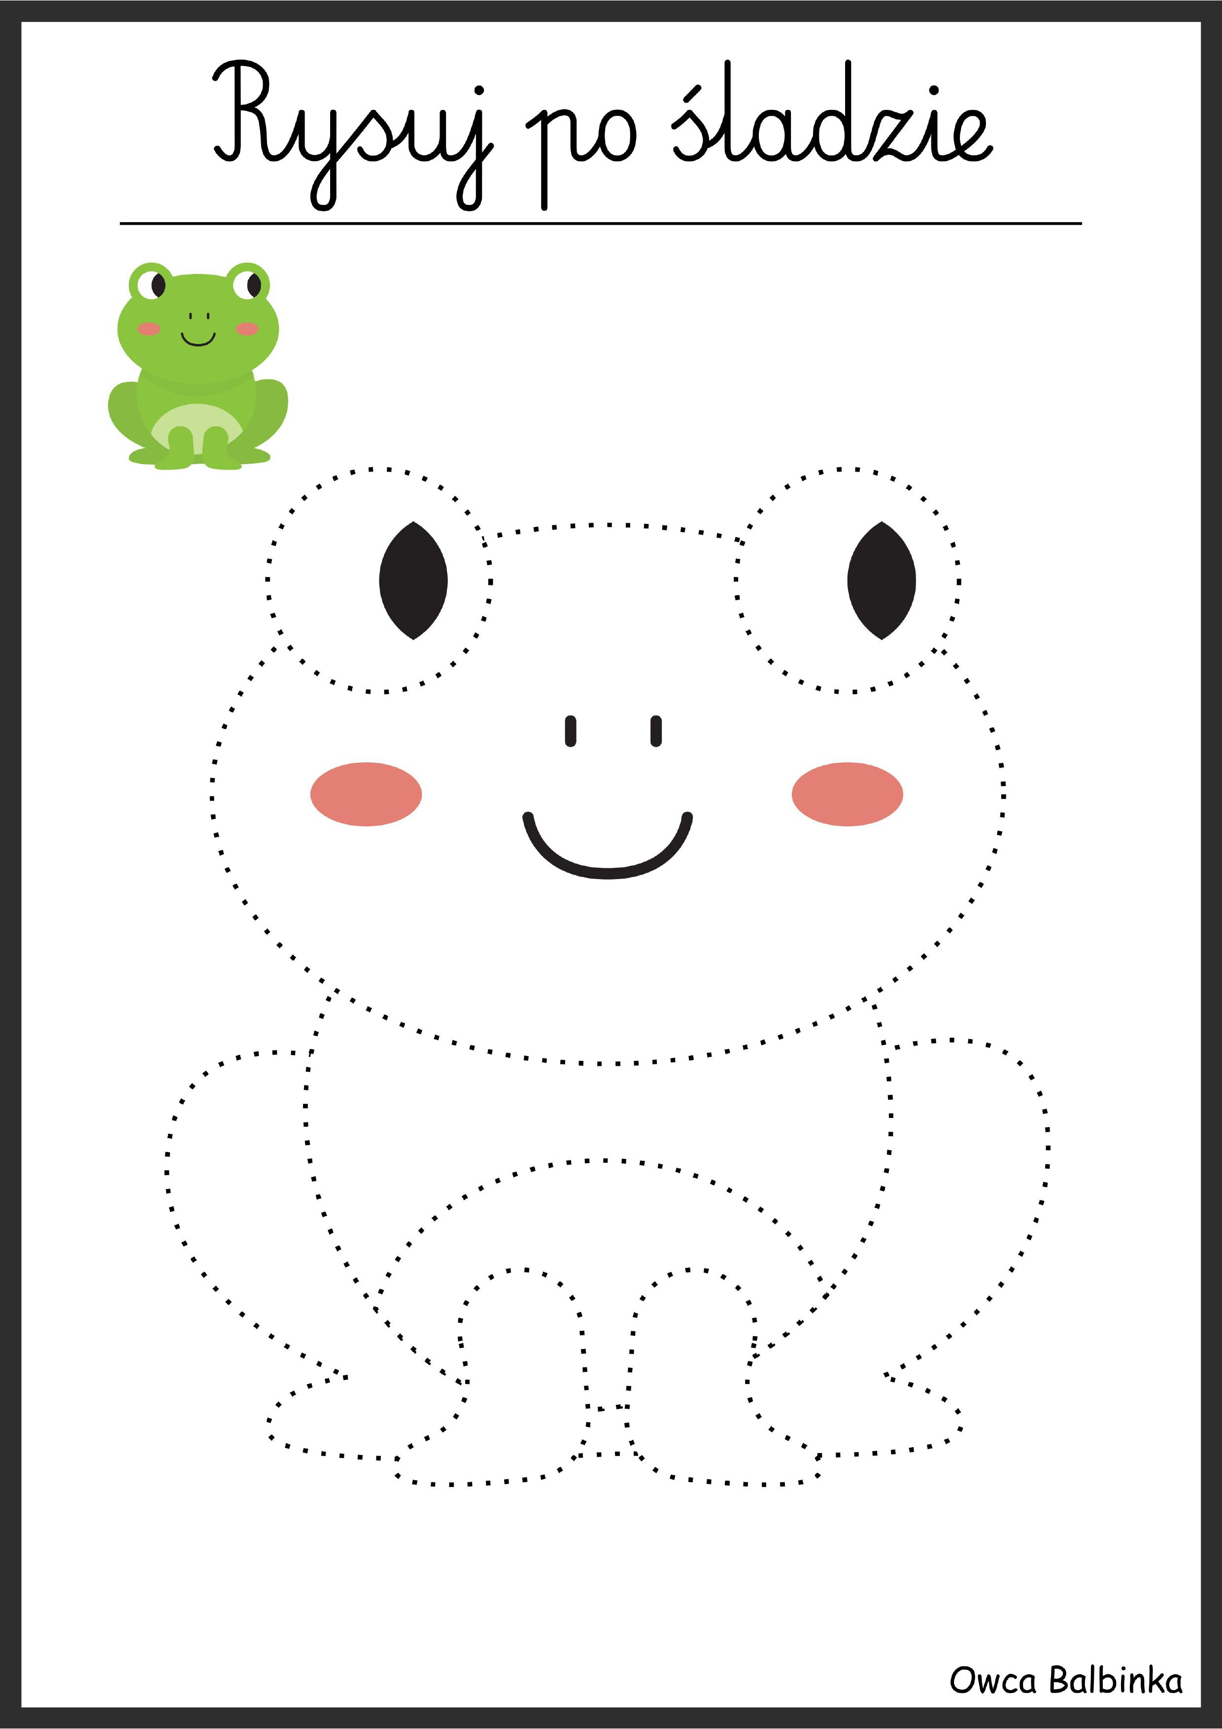

ŚRODA
- Policz ile jest: pszczółek i kwiatków. Powiedz czego jest więcej?
Połącz pszczółkę z kwiatkiem. Pokoloruj obrazki.

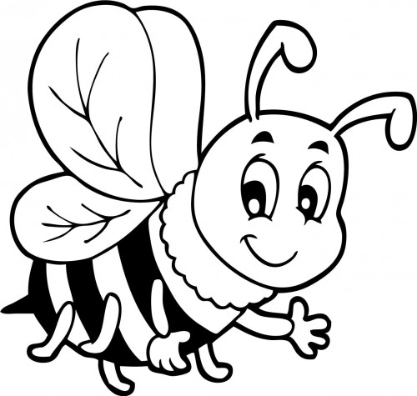

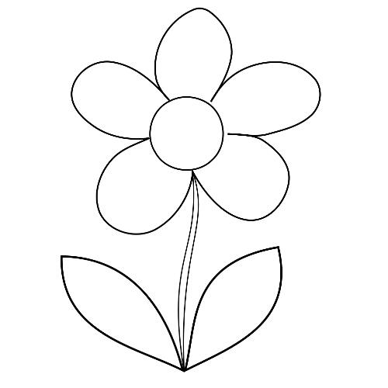

- Pokoloruj:
- pierwszego kwiatka na czerwono.
- trzeciego kwiatka na żółto
-czwartego kwiatka na różowo
- drugiego kwiatka na pomarańczowo

Źródło: kolorowanki google
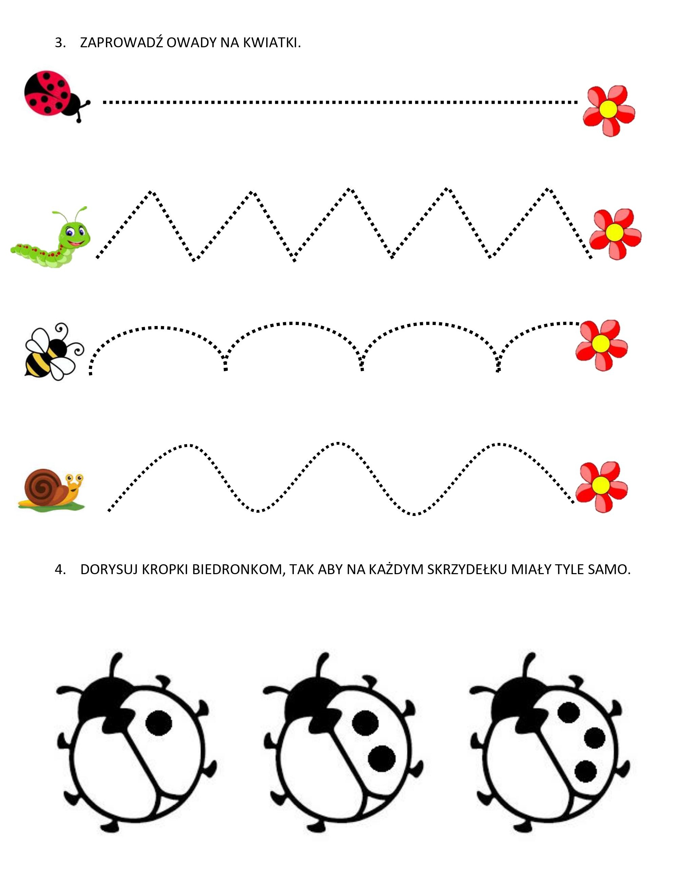
Źródło: edukacja specjalna balonik
CZWARTEK
- Rysuj po śladzie
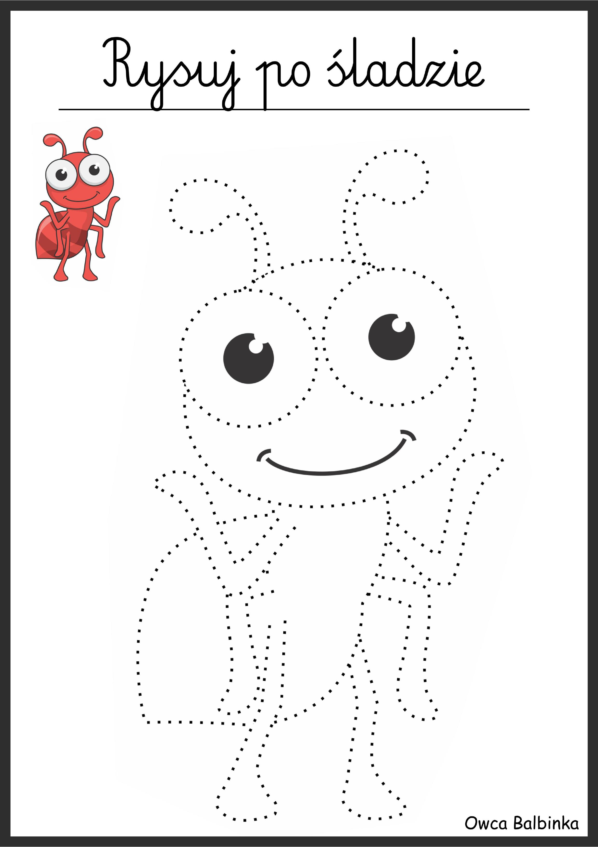

- Stwórz swoją własną łąkę kwiatów. Potrzebny będzie widelec i farby ☺
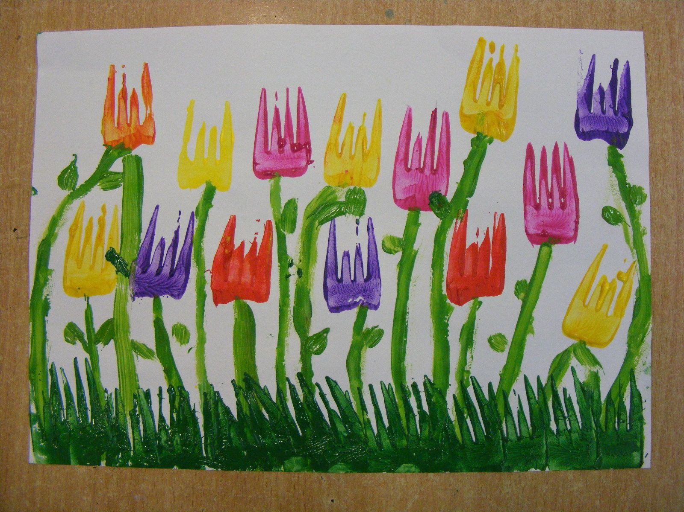 źródło: pinterest

- Zróbcie pszczółkę z rolki po papierze toaletowym.
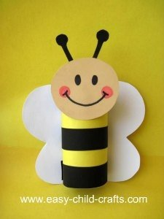
- Ćwicz z panią Anią Kołodziej, koordynatorką projektu „Sprintem do maratonu” Bliżej Przedszkola
https://www.youtube.com/watch?v=OZ54i4ecwWA&fbclid=IwAR1SZBsZ5Zh9eb7o5Bj7gDSDCYrdRwQPWG9ftpd9SdSahOS9NcKuA4vJMcU

- Rozetnij, ułóż i przyklej.

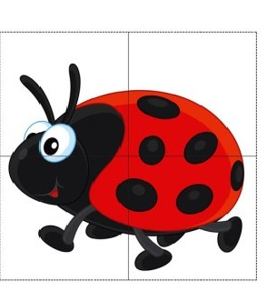
Źródło: https://mirameyaprenderas.wordpress.com/juegos-de-atencion/puzzles-primavera/

PIĄTEK
- Rozwiąż zagadki
W czerwonych butach po łące chodzę
Czasem przystanę na jednej nodze
Łypnę okiem, przekrzywię głowę
Czy już śniadanie dla mnie gotowe? (bocian)
Tu cytrynek, tam paź królowej
Wszędzie piękne, kolorowe
Lekko unoszą się nad łąką
Gdy tylko zaświeci słonko (motyl)
Skaczą po łące, pływają w wodzie.
Z bocianem żyją w ciągłej niezgodzie. (żaba)
W kropki mam spódnicę,
chętnie zjadam mszyce. (biedronka)
Że jest w ogródku łatwo zgadniecie,
Skrył się, lecz widać kopczyki ziemi. (kret)
Ma żółte i czarne paseczki,
lata nad łąką i głośno bzyczy
kiedy grzeje słonko. (pszczoła)
Nie liść – a na łące i zielony
Nie zegar – a cyka jak szalony.
Nie w stajni skacze wolny.
Już wiem! – to .... (konik polny)
Chociaż są malutkie, bardzo pracowite.
Spotkasz je na łące, bo są ich tysiące. (mrówki)

To jest takie dziwne zwierzę ,
bo ma tylko jedną nogę .
Własny domek ma na grzbiecie,
kto to jest , na pewno wiecie ? ( ślimak )

Źródło: http://zagadkidladzieci.net/

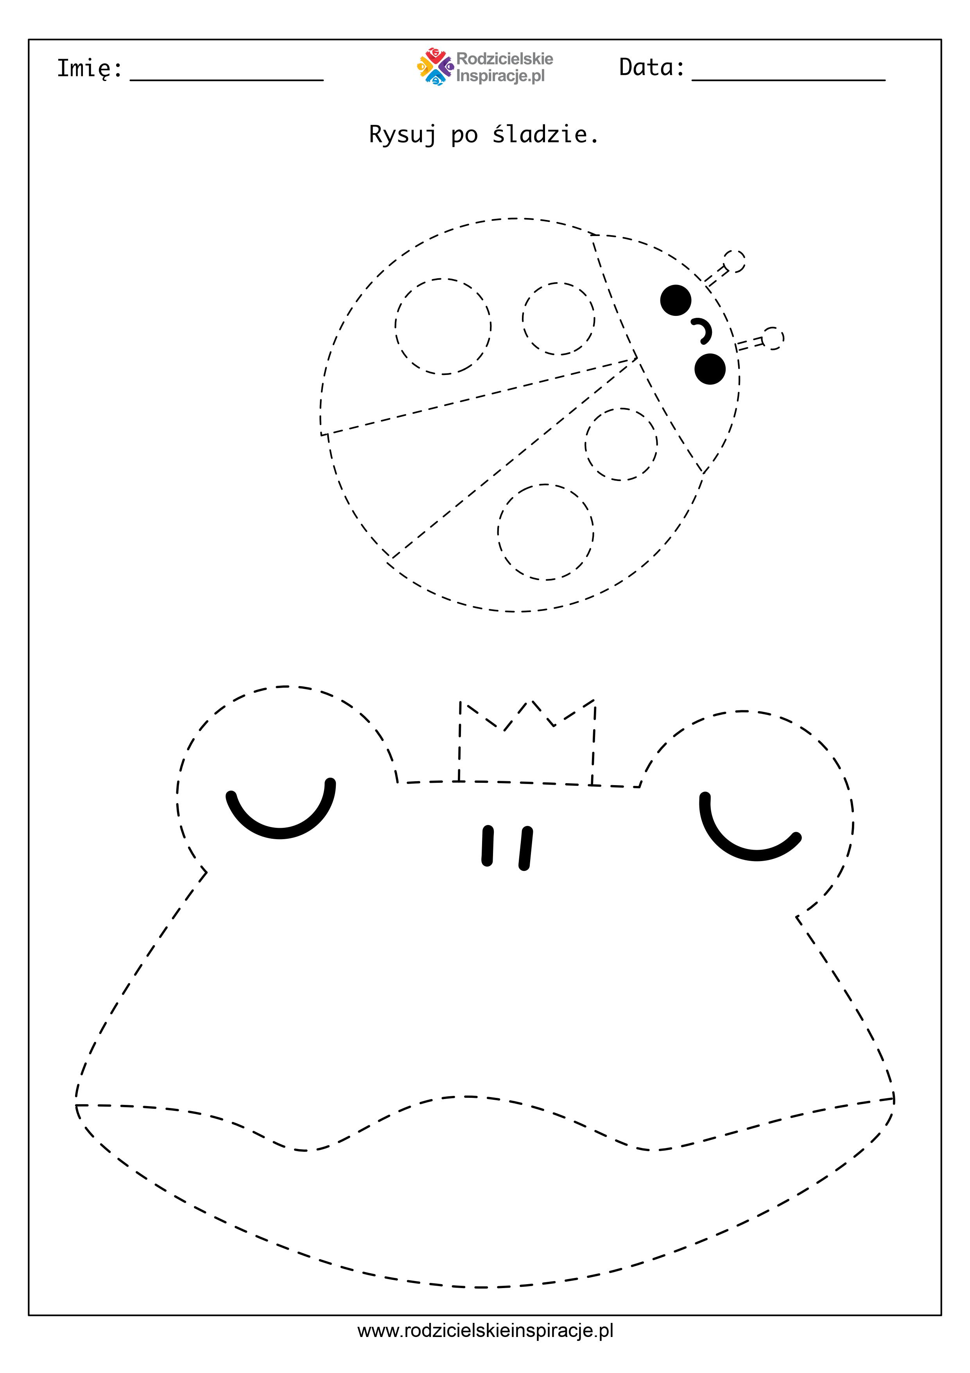
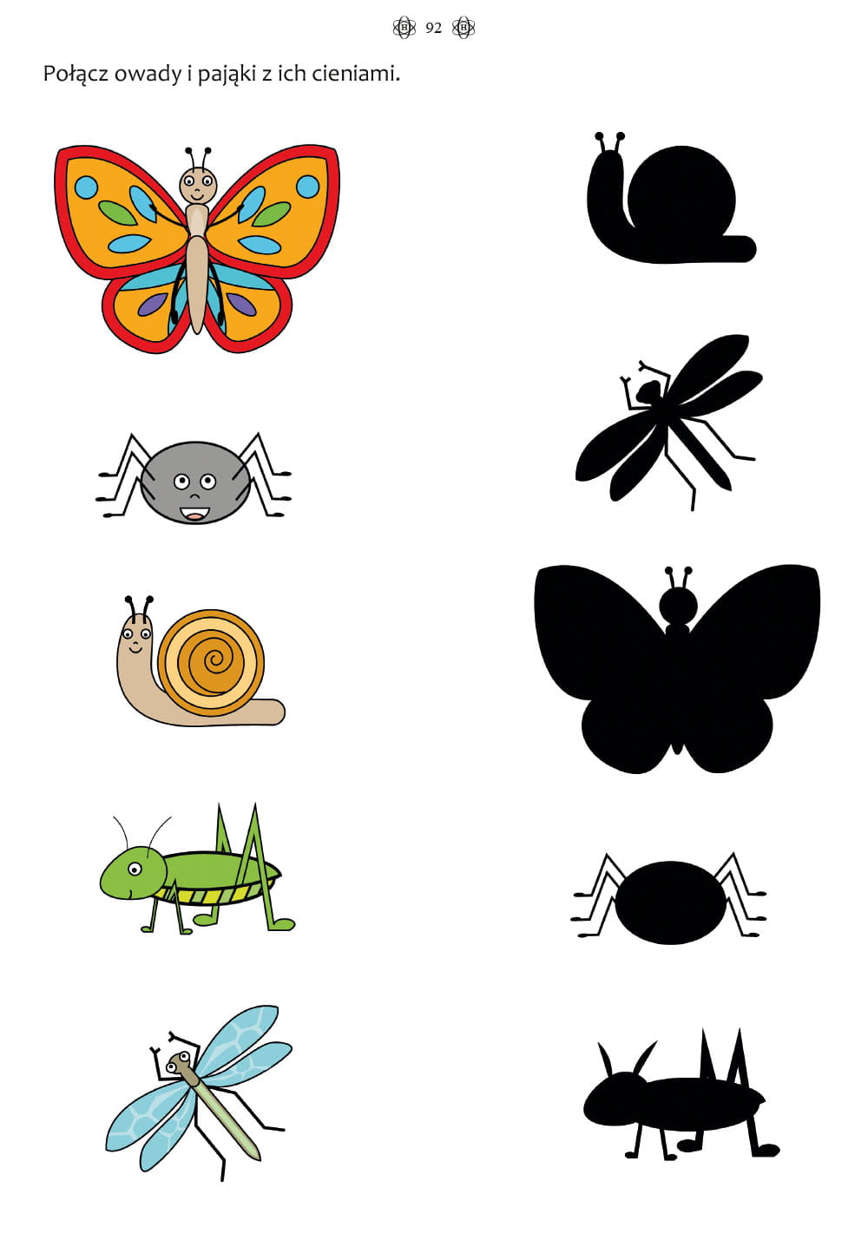
Źródło: facebook.com

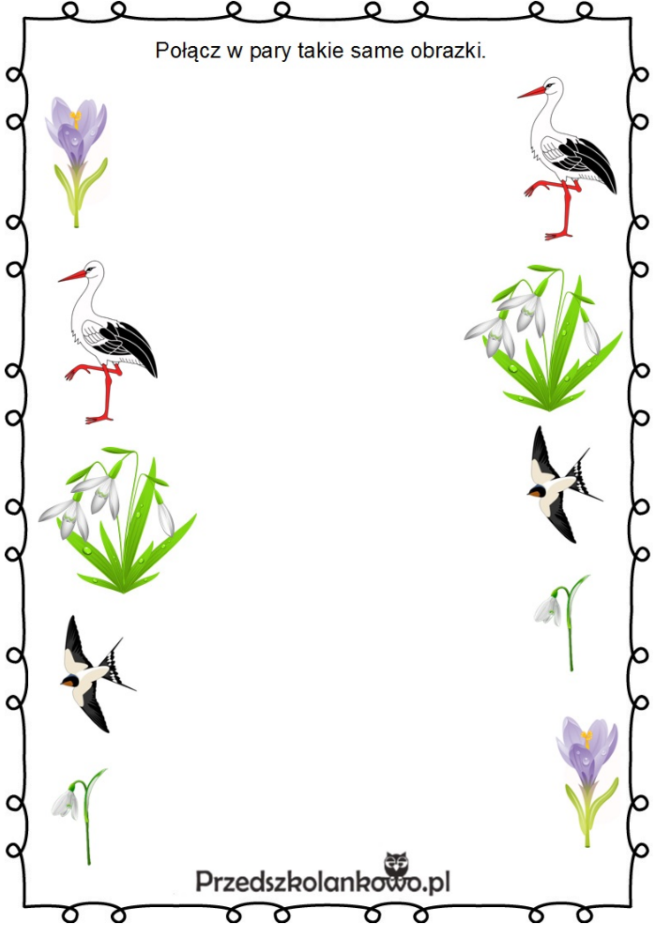
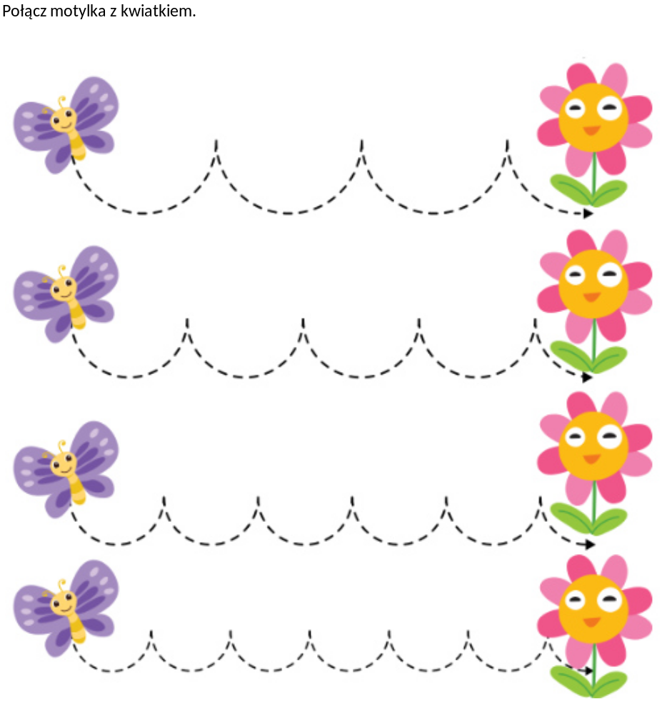
Źródło: EduZabawy.com
Znajdź i zaznacz różnice między dwoma obrazkami. Wyszukaj co najmniej 3 różnice.
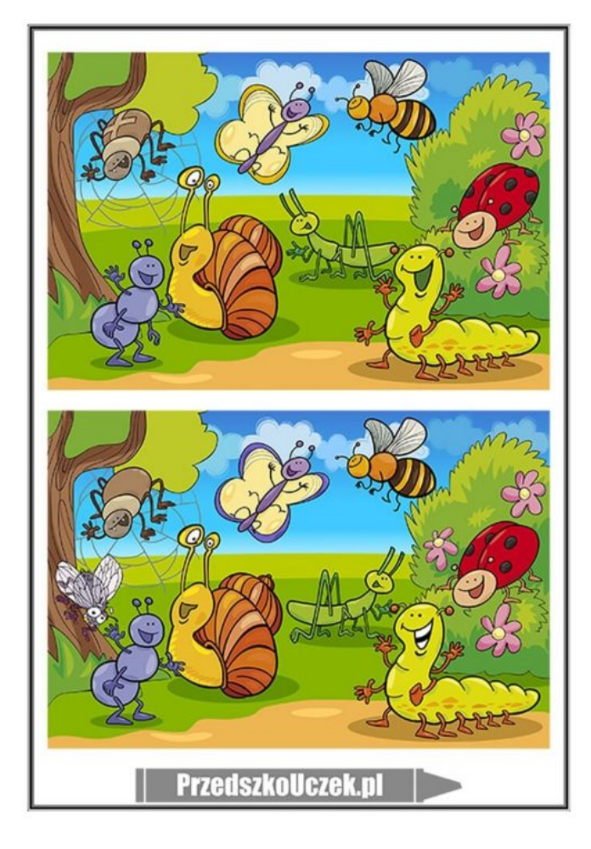
5.Bajka edukacyjna dla dzieci – „Owady”. Utrwalenie owadów mieszkających na łące.
https://youtu.be/yKmeG_wx498

